Bogotá D.C., marzo de 2024
Doctor
Jaime Luis Lacouture Peñaloza
Secretario General
Cámara de Representantes
Ciudad

Asunto: Radicación del Proyecto de Ley: “Por medio del cual se reforma los mecanismos con los que se otorgan beneficios por discapacidad en el sistema de seguridad social y se dictan otras disposiciones”.

Respetado Doctor Jaime Luis Lacouture Peñaloza:

Por medio de la presente, muy comedidamente me permito radicar el Proyecto de Ley del asunto. En tal sentido, respetuosamente solicito proceder según el trámite previsto legal y constitucionalmente para tales efectos.

Cordialmente,

HÉCTOR DAVID CHAPARRO VÍCTOR MANUEL SALCEDO
Representante a la Cámara Representante a la Cámara
Partido Liberal Partido de la U

ANDRÉS EDUARDO FORERO HUGO ALFONSO ARCHILA
Representante a la Cámara Representante a la Cámara
Partido Centro Democrático Partido Liberal

CAMILO ESTEBAN ÁVILA GERARDO YEPES CARO
Representante a la Cámara Representante a la Cámara
Partido de la U Partido Conservador

BETSY JUDITH PÉREZ MARÍA EUGENIA LOPERA
Representante a la Cámara Representante a la Cámara
Partido Cambio Radical Partido Liberal

PROYECTO DE LEY No.________ DE 2024 CÁMARA

“POR MEDIO DEL CUAL SE REFORMA LOS MECANISMOS CON LOS QUE SE OTORGAN BENEFICIOS POR DISCAPACIDAD EN EL SISTEMA DE SEGURIDAD SOCIAL Y SE DICTAN OTRAS DISPOSICIONES”

EL CONGRESO DE COLOMBIA

DECRETA

ARTÍCULO 1. Objeto. Establecer los criterios para el otorgamiento de la pensión por discapacidad severa e indemnización por discapacidad permanente parcial en el sistema general de riesgos laborales, así como fijar los parámetros en el manual único para la calificación del grado de discapacidad, fecha de estructuración y origen de las condiciones de salud en el sistema integral de seguridad social y establecer los criterios de conformación y administración de la junta nacional de calificación en la seguridad social y las juntas regionales de calificación en la seguridad social.

ARTÍCULO 2. Modifíquese el artículo 38 de la Ley 100 de 1993, el cual quedará así:

ARTICULO 38. ESTADO DE DISCAPACIDAD SEVERA. Para los efectos del presente capítulo se considera que una persona tiene una discapacidad severa por cualquier causa de origen común o laboral, no provocada intencionalmente; cuando al aplicar el manual único para la calificación del grado de discapacidad de la seguridad social integral, alcance o supere el 50% de discapacidad, que incluye los criterios de: deficiencias (déficit de estructura y función), limitaciones en actividades y restricciones en la participación social, laboral y económica acordes a su edad.

De igual manera, se considerará que una persona presenta una discapacidad permanente parcial cuanto se le califica un porcentaje que oscila entre el 5% y el 49.99%.

ARTÍCULO 3. Modifíquese el articulo 41 de la Ley 100 de 1993, el cual quedara así:

ARTÍCULO 41. CALIFICACIÓN DEL ESTADO DE DISCAPACIDAD SEVERA. El estado de discapacidad severa será determinado de conformidad con Io dispuesto en los artículos siguientes y con base en el manual único para Ia calificación del grado de discapacidad y origen en la seguridad social. Este manual será expedido por el Gobierno Nacional, en cabeza del Ministerio de Salud y Protección Social y el Ministerio del Trabajo.

Dicho Manual Único, deberá contemplar los criterios técnicos de evaluación de déficits de estructura y función residuales posterior a tratamiento y rehabilitación integral, el desempeño ocupacional y laboral acorde a la clasificación internacional de funcionamiento y discapacidad de la Organización Mundial de la Salud.

PARAGRAFO 1. El Manual deberá realizarse con los nuevos criterios, a más tardar en 1 año después de expedida la presente ley y luego deberá actualizarse cada 3 años con recursos del Fondo de Riesgos Laborales. Para la actualización de dicho Manual, el Ministerio de Trabajo hará convocatoria pública para que sea realizado por Universidades acreditadas en el territorio nacional y que cuenten con formación en medicina ocupacional o en seguridad y salud en el trabajo, terapia ocupacional, terapia física, psicología y derecho laboral o de la seguridad social.

PARAGRAFO 2. El Ministro de Trabajo dispondrá de un año (1) a partir de la entrada en vigencia de la presente ley para actualizar manual único para la calificación del grado de discapacidad y origen de las condiciones de salud en la seguridad social, y de otros seis (6) meses, luego de la expedición del nuevo manual, para la realización del concurso de selección y el nombramiento de miembros de la Junta Nacional y las Juntas Regionales de la Calificación en la seguridad social y sus respectivos suplentes.

PARAGRAFO 3. La calificación en primera oportunidad del origen de las condiciones de salud, estado de discapacidad y fecha de estructuración de la discapacidad, es competencia de las Entidades Promotoras de Salud o quien haga sus veces, Administradoras de Fondos de Pensiones o quien haga sus veces, Colpensiones, las Administradoras de Riesgos Laborales y las Compañías de Seguros que asuman el riesgo de invalidez y muerte a través del seguro previsional y será realizada con un grupo interdisciplinario y un procedimiento igual al de las Juntas Regionales de Calificación en la Seguridad Social, usando el manual único para la calificación del grado de discapacidad y origen de las condiciones de salud en la seguridad social, los manuales usados para la calificación en los regímenes de excepción, las guías y protocolos que el Ministerio emite para tal efecto.

El acto que declara la discapacidad severa que expida cualquiera de las anteriores entidades, deberá contener expresamente los fundamentos de hecho y de derecho que dieron origen a esta decisión, así como Ia forma y oportunidad en que el interesado puede solicitar Ia calificación por parte de Ia Junta Regional y Ia facultad de recurrir esta calificación ante Ia Junta Nacional en la Seguridad Social.
Cuando Ia discapacidad declarada por una de las entidades antes mencionadas, sea inferior en no menos del diez por ciento (10%) a los límites que califican el estado de discapacidad severa, tendrá que acudirse en forma obligatoria a Ia Junta Regional de Calificación en la seguridad social por cuenta de Ia respectiva entidad.
Para los casos de accidente o enfermedad común en los cuales exista concepto favorable de rehabilitación de Ia Entidad Promotora de Salud, Ia Administradora de Fondos de Pensiones postergará el trámite de calificación de discapacidad severa hasta por un término máximo de trescientos sesenta (360) días calendario adicionales a los primeros ciento ochenta (180) días de incapacidad temporal reconocida por Ia Entidad Promotora de Salud, evento en el cual, con cargo al seguro previsional de discapacidad severa y sobrevivencia o de Ia entidad de previsión social correspondiente que lo hubiere expedido, Ia Administradora de Fondos de Pensiones otorgará un subsidio equivalente a Ia incapacidad que venía disfrutando el trabajador.
Las Entidades Promotoras de Salud deberán emitir dicho concepto antes de cumplirse el día ciento veinte (120) de incapacidad temporal y enviarlo antes de cumplirse el día ciento cincuenta (150), a cada una de las Administradoras de Fondos de Pensiones donde se encuentre afiliado el trabajador a quien se le expida el concepto respectivo, según corresponda. Cuando Ia Entidad Promotora de Salud no expida el concepto favorable de rehabilitación, si a ello hubiere lugar, deberá pagar un subsidio equivalente a Ia respectiva incapacidad temporal después de los ciento ochenta (180) días iniciales con cargo a sus propios recursos, hasta cuando se emita el correspondiente concepto.
Sin perjuicio de lo establecido en este artículo, respecto de la calificación en primera oportunidad, corresponde a las Juntas Regionales de Calificación en la seguridad social calificar en primera instancia la pérdida de discapacidad, el estado de discapacidad severa y determinar su origen y fecha de estructuración de la discapacidad. Siempre que la discapacidad sea superior a 0% se establecerá una fecha de estructuración de la discapacidad.
A la Junta Nacional de Calificación en la seguridad social, compete la resolución de las controversias que en segunda instancia sean sometidas para su decisión por las Juntas Regionales.

ARTICULO 4. Modifíquese el articulo 42 de la Ley 100 de 1993, el cual quedará así:

ARTÍCULO 42. NATURALEZA, ADMINISTRACIÓN Y FUNCIONAMIENTO DE LAS JUNTAS REGIONALES Y NACIONAL DE CALIFICACIÓN DE INVALIDEZ. Las Juntas Regionales y Nacional de Calificación en la Seguridad Social son organismos del Sistema de la Seguridad Social del orden nacional, de creación legal, adscritas al Ministerio de Trabajo con personería jurídica, de derecho privado, sin ánimo de lucro, de carácter interdisciplinario, sujetas a revisoría fiscal, con autonomía técnica y científica en los dictámenes periciales, cuyas decisiones son de carácter obligatorio, sin perjuicio de la segunda instancia que corresponde a la Junta Nacional de Calificación en la Seguridad Social.

Las Juntas Regionales de Calificación en la Seguridad Social, tendrán su sede en las capitales de departamento. La Junta Nacional de Calificación en la Seguridad Social tendrá su sede en la Capital de la República de Colombia.

Las juntas Regionales determinarán en primera instancia el origen de las condiciones de salud, el grado de discapacidad y la fecha de estructuración del grado de la discapacidad severa, y de la discapacidad permanente parcial. En segunda instancia la competencia está en cabeza de la Junta Nacional de Calificación en la Seguridad Social,

PARÁGRAFO 1o. Los miembros de las Juntas Nacional y Regionales de Calificación en la Seguridad Social se regirán por la presente ley y su reglamentación, actuarán dentro del respectivo período y, en caso necesario, permanecerán en sus cargos hasta tanto se realice la posesión de los nuevos miembros para el período correspondiente.
PARÁGRAFO 2o. Las entidades de seguridad social y los miembros de las Juntas Regionales y Nacionales de Calificación en la Seguridad Social Invalidez y los profesionales que califiquen serán responsables solidariamente por los dictámenes que produzcan perjuicios a los afiliados o a los Administradores del Sistema de Seguridad Social Integral, cuando este hecho esté plenamente probado.
Es obligación de los diferentes actores de los Sistemas de Seguridad Social en Salud y Riesgos Laborales la entrega oportuna de la información requerida y de la cual se disponga para fundamentar la calificación del origen, entre las entidades competentes para calificar al trabajador.

ARTICULO 5. Las Juntas Regionales de Calificación en la Seguridad Social, estarán en la cabecera municipal de los siguientes departamentos y contarán con las siguientes salas de decisión:

- Bogotá́ y Cundinamarca (4 salas)
- Valle del Cauca y Cauca (3 Salas)
- Antioquia y Choco (3 salas)
- Atlántico (1 Sala)
- Bolívar (1 Sala)
- Santander (1 Sala)
- Norte de Santander (1 Sala)
- Magdalena (1 Sala)
- Risaralda, incluye Quindío (1 Sala)
- Caldas (1 sala)
- Nariño incluye Putumayo 1 sala
- Huila y Caquetá́ (1 sala
- Tolima (1 sala)
- Boyacá́ (1 sala)
- Cesar incluye Guajira 1 Sala
- Meta, donde se incluye Casanare, Guainía, Vichada, Vaupés y Guaviare (1 sala)

De igual manera, por la cercanía con la capital de departamento, los residentes en los municipios de Guayabetal, Paratebueno y Medina Cundinamarca tendrán asignada como junta competente la del Meta con sede en Villavicencio.

PARAGRAFO 1. Atendiendo al nivel de población y al número de casos que se han presentado en los departamentos Arauca, Amazonas y San Andrés y Providencia, estos serán calificados por la Junta regional de Bogotá y Cundinamarca.

PARAGRAFO 2. Solamente la Ley podrá crear nuevas salas.

ARTICULO 6. Cada sala de las Juntas Regionales de Calificación en la Seguridad Social contará con (4) profesionales, los cuales se denominarán miembros, y contarán con los siguientes perfiles:
- Dos (2) médicos, los cuales deben tener especialización en salud ocupacional o en seguridad y salud en el trabajo o en medicina del trabajo y contar con una experiencia mínima de cinco (6) años, certificada en procesos de calificación de pérdida de capacidad laboral y ocupacional, origen y fecha de estructuración, conocimientos sobre la Clasificación internacional de funcionamiento y discapacidad CIF de la OMS.
- Un (1) psicólogo o terapeuta físico u ocupacional, con título de especialización en salud ocupacional con una experiencia profesional mínimo de cinco (6) años. Experiencia certificada en procesos de calificación de pérdida de capacidad laboral y ocupacional, origen y fecha de estructuración, conocimientos sobre la Clasificación internacional de funcionamiento y discapacidad CIF de la OMS.
- c) un abogado con especialización en derecho laboral o derecho de seguridad social, con experiencia de 6 años en calificación de pérdida de capacidad laboral u ocupacional, ya sea en la academia o el litigio, o experiencia en entidades de seguridad social, gobierno, empresas o agremiaciones.
PARAGRAFO 1. En los casos de origen legal, el abogado tendrá voz y voto y reemplazará en la votación, al profesional terapeuta físico, terapeuta ocupacional y psicólogo, para que la votación sea en número impar de 3 miembros.
PARAGRAFO 2. Dicho abogado, firmara el dictamen, como garante de que se cumplieron todos los preceptos legales del debido proceso y será quien realice la defensa judicial de los dictámenes, ante la Justicia Laboral ordinaria.

ARTÍCULO 7. Modifíquese el artículo 43 de la Ley 100 de 1993, el cual quedará así:
ARTÍCULO 43. IMPEDIMENTOS, RECUSACIONES Y SANCIONES. Los miembros serán particulares que ejercen una función pública en la prestación de dicho servicio y mientras sean parte de las Juntas de Calificación en la Seguridad Social, no podrán tener vinculación alguna, ni realizar actividades relacionadas con la calificación del origen y grado de pérdida de la capacidad laboral o labores administrativas o comerciales en las Entidades Administradoras del Sistema Seguridad Social Integral, ni con sus entidades de dirección, vigilancia y control.
Los miembros de las Juntas estarán sujetos al régimen de impedimentos y recusaciones aplicables a los Jueces de la República, conforme a lo dispuesto en el Código de Procedimiento Civil y su trámite será efectuado de acuerdo con el artículo 30 del Código Contencioso Administrativo y, como a particulares que ejercen funciones públicas, les es aplicable el Código Disciplinario Único.
PARÁGRAFO 1o. Los miembros de la Junta Nacional y los de las Juntas Regionales de Calificación en la seguridad social no tienen el carácter de servidores públicos, no devengan salarios, ni prestaciones sociales y sólo tienen derecho a los honorarios establecidos en la presente ley.
PARÁGRAFO 2o. Los miembros de la Junta Nacional y los de las Juntas Regionales de Calificación en la seguridad social podrán participar para ser miembro de cualquier Junta Regional o Nacional de Calificación en la Seguridad Social, teniendo como límite para participar en los concursos, únicamente la edad de retiro forzoso, que se establece a los 70 años.

ARTÍCULO 8. El nombre de la Junta Nacional de Calificación de invalidez en adelante se denominará Junta Nacional de Calificación en la Seguridad Social, con sede en la capital de la República, integrada por 5 salas, cada una constituida por cuatro (4) profesionales denominados miembros.

Esta Junta, que será interdisciplinaria, tiene a su cargo la resolución de las controversias respecto al origen de las condiciones de salud, grado de discapacidad y fecha de estructuración de la discapacidad, cuando su porcentaje sea superior a 0%. Es la segunda instancia sobre dictámenes emitidos por juntas Regionales de Calificación en la Seguridad Social. Además, es la asesora del Gobierno Nacional en Políticas para prevención de discapacidad para trabajar, y en temas de seguridad y salud en el trabajo.

ARTÍCULO 9. La Junta Nacional de Calificación en la Seguridad Social estará conformada por 5 salas, cada una conformada por los siguientes profesionales, denominados miembros, que tendrán el siguiente perfil:
a) Dos (2) médicos: Con título de especialización en salud ocupacional, o medicina del trabajo o seguridad y salud en el trabajo con una experiencia mínima de ocho (8) años certificada en procesos de calificación de pérdida de capacidad laboral y ocupacional, origen y fecha de estructuración, experiencia en temas de discapacidad y clasificación internacional de funcionamiento y discapacidad CIF de la Organización Mundial de mínimo 8 años.
b) Un (1) terapeuta físico, terapeuta ocupacional o psicólogo, con título de especialización en salud ocupacional, con una experiencia profesional mínima de ocho (8) años, experiencia certificada en calificación de pérdida de capacidad laboral y ocupacional, origen y fecha de estructuración, internacional de funcionamiento y discapacidad CIF de la Organización Mundial de mínimo 8 años
c) Un abogado con especialización en derecho laboral o derecho de seguridad social, con experiencia de 8 años en calificación de pérdida de capacidad laboral u ocupacional, ya sea en la academia o el litigio, o experiencia en entidades de seguridad social, gobierno, empresas o agremiaciones.
PARAGRAFO 1. En los casos de origen legal, el abogado tendrá voz y voto, y reemplazará en la votación, al profesional terapeuta físico, terapeuta ocupacional y psicólogo, para que la votación sea en número impar de 3 miembros.
PARAGRAFO 2. Dicho abogado, firmara el dictamen, como garante de que se cumplieron todos los preceptos legales del debido proceso y será quien realice la defensa judicial de los dictámenes, ante la Justicia Laboral ordinaria.
ARTÍCULO 10. Cada Junta Regional y Nacional de Calificación en la Seguridad Social contará con un profesional administrador de empresas que realizará el cargo de Director Administrativo y Financiero y deberá contar con experiencia en manejo recurso humano y financiero que cumplirá las funciones de director administrativo. Cada Junta Regional y Nacional de Calificación en la Seguridad Social establecerá́ los términos y bases para desarrollar el proceso de selección y contratación del denominado Director Administrativo y Financiero, que como mínimo deberá́ incluir conocimientos respecto al Sistema General de Seguridad Social Integral, Código Disciplinario Único, normatividad vigente sobre el funcionamiento de las Juntas de Calificación de Invalidez , conocimiento sobre el manejo adecuado de los recursos públicos, conocimientos financieros, conocimientos en las modalidades de contratación laboral y de prestación de servicios.
ARTÍCULO 11. PROCESO DE SELECCIÓN DE LOS MIEMBROS DE LAS JUNTAS REGIONALES Y NACIONAL EN LA SEGURIDAD SOCIAL. El proceso de selección de los miembros de Juntas Regionales y Nacional en la Seguridad Social se realizará por concurso de méritos, con recursos del Fondo de Riesgos Laborales, de conformidad con el artículo 142 del Decreto Ley 19 de 2012. Dicho proceso de selección será liderado por el Ministerio de Trabajo.
Producto de dicho concurso de méritos, se establecerá́ la lista de elegibles por estricto orden de puntaje, mediante la cual se designarán los miembros de las JUNTAS REGIONALES Y NACIONAL DE CALIFICACIÓN EN LA SEGURIDAD SOCIAL.

PARÁGRAFO 1. Los miembros principales de las Juntas de Calificación de Invalidez Regionales y Nacional de la Seguridad Social deberán tener un suplente con el fin de garantizar el cumplimiento de los objetivos y términos establecidos en la presente ley, ante su ausencia temporal o definitiva. El Ministerio de Trabajo designará los miembros suplentes, teniendo en cuenta el orden en puntajes de la lista de elegibles.

ARTÍCULO 12. Los términos y bases del concurso establecerán los parámetros y criterios para desarrollar el proceso de selección de los miembros, que como mínimo deberá́ incluir:

a.) CONOCIMIENTOS se evaluaran los conocimientos del manejo de los manuales de calificación de las personas objeto de dictamen que puedan llegar a juntas como: Manual Único de Calificación de Invalidez, el manual único para la calificación del grado de discapacidad y origen en la seguridad social, los manuales usados para la calificación en los regímenes de excepción conforme al presente decreto, así como las normas sobre el procedimiento, proceso de calificación del origen, pérdida de la capacidad laboral u ocupacional, fecha de estructuración y demás normas técnicas y jurídicas relacionadas, así como conocimientos respecto al Sistema General de Seguridad Social Integral, Código Disciplinario Único y demás requeridas para el ejercicio de sus funciones Examen de conocimientos sobre los conceptos de discapacidad acorde a la organización mundial de la Salud, políticas de inclusión de la OCDE, políticas de inclusión laboral de la OIT; manejo de manuales de calificación de déficits de estructura y función, desempeño ocupacional y laboral desarrollados para cuantificar la discapacidad. Será requisito para el concurso, la expedición del nuevo manual único para cuantificación de grado de discapacidad y determinación de origen de la Seguridad Social Integral.

b.) HOJA DE VIDA: presentación de hoja de Vida con la experiencia especifica mínima requerida de conformidad con el articulo 6 y 9 de esta ley. Deberá existir una escala de asignación de puntajes a mayor número de especializaciones, maestrías o doctorados, se obtendrá mayor puntaje.

ARTÍCULO 13. PERIODOS DE DURACIÓN. El periodo de duración de los miembros de las Juntas Regionales y Nacional de Calificación en la Seguridad Social es individual y será de ocho (8) años contados a partir de la fecha de posesión de los miembros de cada una de las Salas de Decisión.

ARTÍCULO 14. El Ministerio de Trabajo deberá garantizar que en el año anterior a la vigencia del periodo, se realice el concurso de méritos con la diligencia y celeridad necesarios a fin de evitar periodos extendidos por falta de concurso.

ARTÍCULO 15. Previo a la posesión de los miembros principales ante el Ministro de Trabajo, aquellos deberán aportar certificación de no vinculación con entidades de seguridad social o de vigilancia y control.

PARAGRAFO. Los abogados miembros de las juntas no podrán litigar mientras estén vinculados. La única actividad que podrán ejercer los miembros de las Juntas Regional y Nacional de Calificación en la Seguridad Social será la académica.
ARTÍCULO 16. TRABAJADORES. Los trabajadores de las Juntas se dividen en trabajadores dependientes e independientes, los dependientes se rigen por el código sustantivo de trabajo y los independientes con contrato de prestación de servicios conforme a las normas de derecho privado.
ARTÍCULO 17. PERSONAL ADMINISTRATIVO. Las Juntas Regionales y la Nacional de Calificación en la Seguridad Social tendrán el siguiente personal administrativo:
- Director Administrativo y Financiero, con experiencia profesional de cinco (5) años, en temas relacionados con funciones administrativas y financieras, será́ seleccionado por los miembros de cada Juntas, por mayoría calificada.
- Contador público con vinculación laboral o por prestación de servicios, con experiencia profesional mínima de dos (4) años.
- Personal de apoyo profesional, administrativo y asistencial según se requiera.
PARAGRAFO. Las Juntas Regionales y Nacional de Calificación en la Seguridad social deberán contratar el revisor fiscal, el cual deberá ser elegido por los miembros de cada junta, por mayoría simple
ARTÍCULO 18. COSTO. El dictamen de las Juntas de la Seguridad Social tendrá un costo de 1 salario mínimo mensual legal vigente para el año de radicación de la solicitud de calificación.
ARTÍCULO 19. DISTRIBUCIÓN DE RECURSOS. El 60% del costo del dictamen se destinará para el pago de los honorarios de cada miembro; correspondiendo a cada miembro un 15%. El 40% restante se destinará para los gastos de administración de cada una de las Juntas de Calificación de la Seguridad Social.
ARTÍCULO 20. GASTOS ADMINISTRATIVOS DE LA JUNTA. Son gastos administrativos de la junta, aquellos que se efectúan para su adecuado funcionamiento, tales como salarios y prestaciones, honorarios, pago del IVA de los miembros, aportes a la seguridad social y parafiscal de sus trabajadores, defensa judicial, arriendos, servicios públicos, aseo y cafetería, adecuación del archivo, libros, fotocopias y papelería, sistemas de información y correspondencia, capacitación, transporte y viáticos para asistir a las capacitaciones, archivo, innovación tecnología, gobierno de datos, investigación con destino a políticas públicas o asesoría al Gobierno Nacional, entre otros.
La capacitación y actualización técnica y jurídica de los miembros, transporte y viáticos son para los miembros principales de las juntas de la Seguridad Social Nacional y Regionales, previa aprobación de la capacitación por parte de la Junta en pleno. En el caso de las Juntas con más de una sala, la aprobación para una capacitación le corresponderá a cada sala.
ARTÍCULO 21. Las Juntas de Calificación en la Seguridad Social serán adscritas al Ministerio del Trabajo y dado que dirimen controversias de todos los subsistemas de seguridad social, dependerán directamente del despacho del Ministro del Trabajo.

Dado que las Juntas Regionales y Nacional de Calificación en la Seguridad Social tienen acceso a información histórica sobre la morbilidad de sus usuarios y temas de discapacidad de la seguridad social integral, a partir del momento de expedición de la presente ley, un miembro de estas entidades tendrá un asiento permanente en el Consejo Nacional de Riesgo Laborales de que trata el decreto ley 1295 de 1994, el decreto 1834 de 1994 y la ley 1562 de 2012. El miembro designado será elegido por votación de todos los miembros de las Juntas Regionales y Nacional.

PARAGRAFO. El Ministerio del Trabajo deberá realizar un informe anual de gestión de cada una de las Juntas de Calificación en la Seguridad Social, que arroje resultados de gestión y viabilidad financiera de estas entidades. Solamente la Ley podrá crear nuevas salas.

ARTICULO 22. MANEJO DE LOS EXCEDENTES.

A. Las Juntas Regionales y Nacional de Calificación en la Seguridad Social están obligadas a invertir al menos el 10% de sus propios excedentes producidos cada año en el ensanchamiento tecnológico de la entidad, al menos 5% de sus propios excedentes producidos cada año se destinarán para la implementación, mantenimiento y fortalecimiento de la operación virtual (audiencias de decisión, telemedicina, plenarias, trabajo en casa), al menos 10% de sus propios excedentes producidos cada año se destinarán para asegurar la interoperabilidad de la historia clínica y del expediente digital. Las operaciones virtuales y la interoperabilidad de la historia clínica y del expediente digital debe garantizar en todo momento las garantías de seguridad exigidas en cada caso.

B. Las Juntas de Calificación en la Seguridad Social deben propender por la eliminación del expediente físico y de la utilización de papel en general. Dentro del año siguiente a la expedición de la presente ley deben implementar, fortalecer y mantener con cargo a sus propios recursos sistemas tecnológicos para el envío de los expedientes digitales, para la notificación de los dictámenes y para cualquiera otra actividad que implique la utilización de papel (respuesta a derechos de peticiones, respuesta a tutelas, respuesta a demandas, respuesta a requerimientos de las entidades de inspección, control y vigilancia, etc.) para lo cual podrá destinar un 10% de sus propios excedentes producidos en el ejercicio de cada año.

C. Las Juntas de Calificación en la Seguridad Social deben impulsar y aplicar el trabajo en casa o teletrabajo tanto para sus trabajadores como para sus integrantes en la medida de lo posible.

D. Las Juntas de Calificación en la Seguridad Social deben privilegiar la valoración por medios tecnológicos audiovisuales, la valoración física presencial sólo se hará para los casos que según criterio del médico ponente así lo amerite y para todos aquellos casos dónde la calificación de la discapacidad sea mayor o igual a 35% pero menor de 50%, no obstante, estos pacientes pueden optar por elegir la valoración audiovisual si así lo quisieran. Ningún paciente puede ser obligado a comparecer presencialmente para la valoración física, así mismo cualquier paciente puede solicitar valoración presencial. Los pacientes serán citados oportunamente a la valoración ya sea por medios audiovisuales o presencialmente según sea el caso y en caso de no comparecer por razones ajenas a su voluntad se citarán por segunda y última vez, en caso de no ser posible tal valoración por la razón que fuera, la Sala respectiva debe proferir el dictamen en la próxima audiencia de decisión.

E. Todos los pacientes afectados por el Covid-19 tendrán prelación sobre los demás para la calificación del origen, grado de discapacidad y fecha de estructuración.

ARTÍCULO 23. Bajo ninguna circunstancia la ausencia por omisión del empleador en allegar los documentos que legalmente le corresponden, como el estudio de puesto de trabajo, o de la ARL, AFP o de Colpensiones en allegar las pruebas que les competan o en dejar de asumir el pago de las pruebas decretadas por las Juntas, pueden ser usadas en contra del paciente, debe acudirse a las presunciones establecidas en la tabla de enfermedades profesionales, decreto 1477 de 2014 o el que lo modifique o remplace, u otras presunciones que no vayan en contra del calificado.

ARTÍCULO 24. MEJORAMIENTO DE LOS TIEMPOS EN EL PROCESO DE CALIFICACIÓN DE LAS JUNTAS. Con el objeto de impulsar la resolución de los casos en las Juntas de Calificación e imprimir mayor celeridad al proceso de calificación se tomarán las siguientes medidas:

a. En contra del dictamen proferido por la Junta Regional de Calificación en la Seguridad Social procede únicamente el recurso de apelación dentro de los 10 días siguientes a su notificación.

b. El paciente se citará en forma oportuna a valoración interdisciplinaria, ya sea presencial o por medios audiovisuales, en caso de inasistencia del paciente por motivos ajenos a su voluntad, acreditados dentro de los 3 días hábiles siguientes a la citación, se programará por segunda y última vez la valoración respectiva, en caso de no poder llevarse a cabo por motivos ajenos a las Juntas se procederá a resolver con las pruebas que existan en el expediente.

c. Cuando el caso sea suspendido por falta de alguno de los documentos mínimos necesarios para proferir el dictamen el empleador, la ARL, la AFP, Colpensiones o la entidad que le corresponda aportarlos, previo requerimiento de la Junta Regional o Nacional de Calificación, en el perentorio e improrrogable término de 15 días hábiles, después de este término el dictamen deberá proferirse sin dilación y en caso de que no se aporte la prueba en cuestión, dicha conducta se apreciará por el médico ponente como indicio grave en contra de la entidad, habilitándose la aplicación de las presunciones establecidas en la tabla de enfermedades laborales , la interpretación más favorable al calificado o las directrices expedidas por la Junta Nacional para aplicar en estos casos. De ninguna forma podrá aducirse la falta de estos documentos para decidir en contra de la persona a calificar.

d. Cuando el caso sea suspendido por el decreto de pruebas por parte del médico ponente se observará en forma perentoria e improrrogable el término establecido por éste para la práctica de la misma, en caso de no aportarse o no asumirse el costo de las misma, se apreciará por parte del médico ponente como indicio grave en contra de la entidad, habilitándose la aplicación de las presunciones establecidas en la tabla de enfermedades profesionales, la interpretación más favorable o las directrices expedidas por la Junta Nacional para aplicar en estos casos. De ninguna forma podrá aducirse la falta de estas pruebas para decidir en contra de la persona a calificar.

e. En el caso de la Junta Nacional de Calificación en la Seguridad Social, por recibir expedientes de todo el país, para tales efectos se tendrá en cuenta el doble del término establecido para las Juntas Regionales.

ARTÍCULO 25. Peritajes en las demandas en contra de las Juntas Regionales o Nacional de Calificación en la Seguridad Social. Ante una demanda ordinaria laboral en contra del dictamen proferido por la Junta Regional o Nacional Multidisciplinaria de la Seguridad Social se deberán observar las siguientes disposiciones:

1- El perito deberá ostentar y acreditar al menos iguales calidades a las exigidas a los miembros de la Junta de Calificación Regionales o Nacional demandados.
2- En atención a la paridad técnica y científica que debe observarse en estos casos, el peritaje lo deberá rendir un grupo interdisciplinario de conformación similar a los establecidos por esta ley para las Juntas Regionales o Nacional.
3- En modo alguno podrá darse preponderancia a dictámenes rendidos por profesionales unipersonales sobre los grupos interdisciplinarios establecidos por esta ley.
4- Cuando la demanda verse sobre el grado porcentual de la discapacidad el perito necesariamente deberá pronunciarse sobre la fecha de estructuración, sustentándola técnicamente.
5- Cuando la demanda verse sobre el origen de la patología o contingencia el perito debe sustentar su decisión en el estudio de puesto de trabajo o la investigación del accidente de trabajo además de los demás elementos de prueba que tenga.
6- Los peritos en estos casos adquieren iguales deberes y obligaciones a los establecidos para los miembros de la Juntas Regionales o Nacional.
7- El valor de la pericia la asumirá quien la solicite.

ARTÍCULO 26. CALIFICACIÓN INTEGRAL. La determinación del origen de la calificación integral de que trata la sentencia C-425 de 2005 de la Corte Constitucional atenderá lo dispuesto en la sentencia T-518 de 2011 de la Corte Constitucional.

La calificación integral se realizará con el manual de calificación de la discapacidad vigente y se atenderán como la calificación realizando la sumatoria de las deficiencias , las limitaciones en actividades, y las restricciones en participación laboral, participación ocupacional , participación económica y edad del calificado, que establece dicho manual de calificación.

Cuando se evidencia o se sospeche que se trata una persona que materialmente pueda tener una discapacidad severa (mayor al 50% de discapacidad) por condiciones de salud de origen laboral y origen común deberá realizarse la calificación integral, aplicando la Sentencia C 425 de 2005, desde la primera oportunidad.

ARTÍCULO 27. Los miembros de las Salas de Decisión de las Juntas Regionales y Nacional al terminar su respectivo período, y no quedar seleccionados para períodos siguientes, podrán ejercer su actividad profesional de manera libre, sin embargo, se deberán declarar impedidos en su ejercicio profesional para conocer de casos en los que fungieron como miembros firmantes de un dictamen mientras ejercieron funciones como miembros de la Junta.

Los actuales integrantes y miembros de las Juntas Regionales y Nacional de Calificación de invalidez que se encuentran nombrados a la fecha de la expedición de esta ley, podrán concursar en igualdad de condiciones a los aspirantes nuevos para ser elegidos miembros de las Juntas Regionales o Nacional de Calificación en la Seguridad Social.

ARTÍCULO 28. Para efectos de esta Ley, las Entidades Prestadoras de Salud y Pagadoras de Beneficios de Discapacidad dentro del sistema de seguridad social integral son: las IPS, las empresas promotoras de salud o quien haga sus veces, las administradoras de riesgos laborales, las aseguradoras de seguros previsionales de discapacidad y sobrevivencia del RAIS y Colpensiones.

Estas entidades privilegiaran el enfoque de prevención de discapacidad para trabajar, basado en intervención en estadio temprano de las condiciones de salud, para propiciar el reintegro laboral, a través de equipos interdisciplinarios conformados por médicos ocupacionales, terapeutas ocupacionales, terapeutas físicos y psicólogos.

Estos equipos deberán valorar de manera integral las áreas ocupacionales y del desempeño en las personas , a través de capacidad funcional y funcionamiento definido en el perfil ocupacional y contrastar con demandas del puesto de trabajo habitual o alterno, mediante uso de instrumentos y técnicas de rehabilitación profesional que soporten el retorno al trabajo, con acompañamiento al binomio trabajador- empresa, como requisito previo e indispensable antes de acceder a la coberturas por discapacidad por parte del del sistema de seguridad social.

Previo a iniciar un proceso de reclamación de beneficios por discapacidad severa, o discapacidad permanente parcial leve o moderada, las entidades del sistema de seguridad social integral deberán realizar un perfil ocupacional de Funcionamiento acorde a la Clasificación Internacional de Funcionamiento y Discapacidad de la OMS y una Valoración y Análisis de las exigencias del Puesto de Trabajo

ARTÍCULO 29. El término pensión de invalidez será denominado pensión por discapacidad, cuando se otorgue un porcentaje de discapacidad mayor o igual al 50% se denominará discapacidad severa. La indemnización por incapacidad permanente parcial, se denomina indemnización por discapacidad permanente parcial, y es aquella equivalente al porcentaje de pérdida que va del 5% al 49.99%.

ARTÍCULO 30. EMPLEADORES, AGREMIACIONES DE EMPRESARIOS, SENA, INNPULSA. El Ministerio del Trabajo deberá implementar y mejorar las competencias del servicio nacional de empleo, para que realice un verdadero engranaje entre los trabajadores que han sufrido un accidente o enfermedad y han sido reentrenados y las empresas que están en disposición de contratar este tipo de trabajadores, con el fin de acceder a beneficios definidos en la presente Ley.

El Ministerio del Trabajo implementará un mecanismo para que las empresas que cuenten con trabajadores con discapacidad leve o moderada, y no puedan continuar en la misma empresa, puedan ser contratados con sus habilidades y capacidades residuales, en otras empresas que cuenten con esos puestos de trabajo.

Esas empresas, al tenerlo contratado por mínimo 1 año, al trabajador con discapacidad leve o moderada, obtendrán beneficios de disminución de 0.5% en cotización a cajas de compensación familiar, obtendrán puntos en licitaciones con el estado, disminución en la tasa arancelaria para importar insumos, maquinas o tecnologías. Descuento de 2% en matriculas para empleados que opten por realizar pregrados o postgrados en Universidades públicas.

ARTÍCULO 31. Vigencia. La presente ley rige a partir de su publicación, y deroga todas aquellas que le sean contrarias.

HÉCTOR DAVID CHAPARRO VÍCTOR MANUEL SALCEDO
Representante a la Cámara Representante a la Cámara
Partido Liberal Partido de la U

ANDRÉS EDUARDO FORERO HUGO ALFONSO ARCHILA
Representante a la Cámara Representante a la Cámara
Partido Centro Democrático Partido Liberal

CAMILO ESTEBAN ÁVILA GERARDO YEPES CARO
Representante a la Cámara Representante a la Cámara
Partido de la U Partido Conservador

BETSY JUDITH PÉREZ MARÍA EUGENIA LOPERA
Representante a la Cámara Representante a la Cámara
Partido Cambio Radical Partido Liberal

EXPOSICIÓN DE MOTIVOS

Realizar una reforma al mecanismo con el que se otorgan beneficios por discapacidad ( incapacidad permanente parcial y pensión de invalidez) en el Sistema de Seguridad Social integral, privilegiando la prevención y manejo de la discapacidad para trabajar, entendía como la situación en la que se encuentra una persona cuando que no permanece o retorna al trabajo, posterior a un condición de salud ( accidente o enfermedad), debido a factores físicos, administrativos, sociales o Culturales. Existiendo factores no solo a nivel individual, si no también externos que van desde el equipo de salud que brinda la atención al paciente, su familia y sitio de trabajo, hasta las reglas de aseguramiento, las políticas públicas de salud y los modelos económicos de cada país, que hacen que un trabajador no retorne a su trabajo o se mantenga fuera de este, causando consecuencias como pérdida de salud, pérdida de productividad, pérdidas económicas y mayor conflictividad en la relación trabajador- empresa.

PREVENCION Y MANEJO DE DISCAPACIDAD PARA TRABAJAR: Son todas las políticas públicas y estrategias a nivel micro, meso y macro, que permiten gestionar, manejar y adelantase a la ocurrencia de la discapacidad para trabajar, para lograr mayor calidad de vida de los trabajadores, empresas sostenibles y progreso.

ANTECEDENTES

La Convención Interamericana para la Eliminación de todas las Formas de Discriminación contra las Personas con Discapacidad, de la Organización de Estados Americanos OEA. Aprobada mediante la Ley 762 del 31 de Julio de 2002. Declarada exequible por la Corte Constitucional en la Sentencia C-401 de 2003. “La Convención sobre los Derechos de las personas con Discapacidad”, de la Organización de las Naciones Unidas ONU, fue aprobada mediante la ley 1346 de 2009, declarada exequible por la Honorable Corte Constitucional, mediante la Sentencia C-293 del 22 de abril de 2010.

Esta convención tiene como objetivo promover, proteger y asegurar el goce pleno y en condiciones de igualdad de todos los derechos humanos y libertades fundamentales para todas las personas con discapacidad, y promover el respeto de su dignidad inherente (Articulo 1). El Artículo 93 de la Constitución política de Colombia, establece que los tratados internacionales sobre derechos humanos prevalecen sobre el orden interno y las normas nacionales, incluyendo los preceptos constitucionales, que deberán ser interpretadas a la luz de estos tratados, por ello la Convención sobre los Derechos de las Personas con Discapacidad de las Naciones Unidas, es de vital importancia y aplicación, para evitar la discriminación por motivos de discapacidad, entendida esta, como cualquier distinción, exclusión o restricción por motivos de discapacidad que tenga el propósito o el efecto de obstaculizar o dejar sin efecto el reconocimiento, goce o ejercicio, en igualdad de condiciones, de todos los derechos humanos y libertades fundamentales en los ámbitos político, económico, social, cultural, civil o de otro tipo. Incluye todas las formas de discriminación, entre ellas, la denegación de ajustes razonables. Por “ajustes razonables” se entenderán las modificaciones y adaptaciones necesarias y adecuadas que no impongan una carga desproporcionada o indebida, cuando se requieran en un caso particular, para garantizar a las personas con discapacidad el goce o ejercicio, en igualdad de condiciones con las demás, de todos los derechos humanos y libertades fundamentales. Es así como esta ley, busca mejorar y promover la inclusión de las personas con discapacidad en la vida laboral.

Por su parte en nuestra constitución política encontramos el Artículo 13, donde se establece:” El Estado protegerá especialmente a aquellas personas que por su condición económica, física o mental, se encuentren en circunstancia de debilidad manifiesta y sancionará los abusos o maltratos que contra ellas se cometan”. El Artículo 47: “El Estado adelantará una política de previsión, rehabilitación e integración social para los disminuidos físicos, sensoriales y psíquicos, a quienes se prestará la atención especializada que requieran”. En el Artículo 54: “Es obligación del Estado y de los empleadores ofrecer formación y habilitación profesional y técnica a quienes lo requieran. El Estado debe propiciar la ubicación laboral de las personas en edad de trabajar y garantizar a los minusválidos el derecho a un trabajo acorde con sus condiciones de salud”.

En el Artículo 68: “La erradicación del analfabetismo y la educación de personas con limitaciones físicas o mentales, o con capacidades excepcionales, son obligaciones especiales del Estado”.

Todas estas normas, orientar el quehacer del estado frente a las personas que presenten una discapacidad que les impida el goce y disfrute de un ambiente laboral sano y acorde a sus condiciones físicas y mentales.

Por su parte, la ley 361 de 1997, considerada la ley marco de discapacidad, por medio de la cual se establecen mecanismos de integración social de las personas con limitación; ley 1145 de 2007, organiza el Sistema Nacional de Discapacidad SND. ley 1618 de 2013, ley estatutaria por medio de la cual se establecen las disposiciones para garantizar el pleno ejercicio de los derechos de las personas con discapacidad. En materia de salud, el artículo 66 de la ley 1438 de 2011, que reforma el Sistema General de Seguridad Social en Salud, estipula que las acciones de salud deben incluir la garantía a la salud de las personas con discapacidad, mediante una atención integral y una implementación de una política nacional de salud con un enfoque diferencial.

De igual manera, Colombia como miembro de la OCDE, debe garantizar que sus políticas de inclusión laboral contemplen a las personas con condiciones crónicas de salud

Partiendo de la Convención sobre los derechos de las personas con discapacidad (CDPD) de 2006, soportado en que Colombia realizó la adopción en 2009 y la ratificó en 2011, donde adquirió la responsabilidad de establecer y hacer cumplir las políticas públicas que incluyan y sostengan de manera efectiva y eficaz a la población colombiana con discapacidad en la vida social y laboral, garantizando sus derechos.

Es así como propiciar la inclusión social, laboral y productiva de las personas con discapacidad debe continuar siendo una bandera de la política pública.

Para tal logro es necesario contar con el apoyo gubernamental, entidades no gubernamentales, empresa privada y Colombianos de buena fe para fortalecer los programas ya existentes y avanzar en este desafío que tiene el país, más cuando el mayor número de personas con discapacidad, su preparación académica se encuentra en un bajo nivel educativo sea este ninguna educación y/o nivel primaria primordialmente, lo que genera un gran barrera para ingresar o sostenerse en un mercado laboral per se competitivo, con el riesgo porcentualmente mayor de vivir en condiciones de pobreza.

Si bien el Gobierno Nacional ha implementado legislación que favorece a este grupo poblacional, tales como: el Decreto 2011 de 2017 Ministerio de Trabajo, donde se establece un porcentaje de vinculación laboral de las personas con discapacidad en todas las entidades del sector público del orden nacional, departamental, distrital y municipal de las tres ramas del poder público, esta medida promueve la creación de trabajos formales para las personas con esta condición; sin embargo, su éxito dependerá de la preparación de las oficinas de gestión humana y de los ajustes necesarios para que las personas con discapacidad puedan desarrollar satisfactoriamente sus deberes.

La Ley 1429 de 2010-Ley del primer empleo- se establece un descuento en el impuesto sobre la renta y complementarios de los aportes parafiscales y otras contribuciones de nómina para las empresas que contraten personas en situación de desplazamiento, en proceso de reintegración o con discapacidad.

Ley 361 de 1997, por la cual se establecen mecanismos de inclusión laboral del colectivo.

En tal sentido como vemos la legislación actual vigente está encaminada en fortalecer la inclusión de personas con discapacidad en un primer empleo, pero no se evidencia legislación que favorezca a la pequeña, mediana y gran empresa para que mantenga en la empresa a una persona con discapacidad, especialmente aquellas personas a las cuales se les ha realizado calificación de pérdida de capacidad laboral y esta supera el 40% pero se encuentra por debajo del 50%, es decir, presenta discapacidad mas no una invalidez. Por tal puntaje se convierte generalmente en una “carga” para la empresa, con una alta improductividad y situación de descontento en ambas direcciones, porque en gran parte de las situaciones las empresas no tienen donde reubicar o asignarle otras funciones en las que se pueda desempeñar, generando descontento en las partes, debido al poco desarrollo académico que ha tenido ese individuo.

Ahora bien, esto no solo debe ser visto como un objetivo de política pública, también como crecimiento y desarrollo sostenible de y para un grupo poblacional que brindó sus servicios productivos al crecimiento del país y que por las diversas situaciones de la vida se encuentra en la actualidad en una situación complicada de desventaja desde lo productivo hasta lo social.

De ahí que se debe potencializar las capacidades y habilidades residuales que tienen estas personas y desarrollar las que aún están por revelar y que podrían traducirse en aumento de niveles de productividad, inclusión, aceptación laboral- social y mayor ingreso para estas personas, previa adaptación y capacitación para lograr mencionados resultados.

Es por eso que los grupos de interés: gobierno, entidades no gubernamentales, empresa privada las entidades públicas de orden departamento y nacional, debe apropiarse una cultura de prevención y manejo de discapacidad para trabajar. Pero también debe ir articulado con incentivos para la inversión, fortalecimientos de los programas y bien se podría traducir en alivios tributarios determinados por el gobierno para aquellos grupos que tengan desarrolladas estas políticas de reintegro laboral productivo de las personas con puntajes de pérdidas de capacidad laboral elevados que no alcanzan la invalidez, sea estos desempeños en la misma empresa o en otras que tengan las vacantes apropiadas a sus habilidades residuales y/o adquiridas de nuevo, generando una serie de bondades desde el punto de vista tributario para los que desean invertir en el capital más grande del mundo: la persona.

Es por ello, que Colombia debe ir del a mano de los OBJETIVOS DE DESARROLLO SOSTENIBLE para el 2030 planteados por la ONU, donde se busca lograr trabajo decente y crecimiento económico, con reducción de las desigualdades. Colombia debe lograr la incorporación de los colombianos y colombianas con discapacidad a la fuerza laboral.

Este tipo de iniciativas en el mundo han demostrado que generar y dar empleo a personas con discapacidad es rentable desde lo económico hasta lo social, pero para tal hay que involucrar como ya se informó a todos los agentes decisivos tanto en política pública, economía y grupos sociales particulares. Es increíble que en pleno siglo XXI la inclusión y sostenibilidad en el mercado laboral de las personas con discapacidad siga siendo un problema, por lo que tenemos la responsabilidad de actuar de manera rápida y contundente ante esta inaceptable situación.

Para la capacitación de estas personas y tener promoción profesional, Colombia cuenta con el Servicio Nacional de Aprendizaje, el cual tiene múltiples programas de formación técnica que ayudaría a fortalecer y desarrollar esas habilidades que tiene el individuo con discapacidad, si bien el acceso a esta educación es libre, es necesario establecer cupos destinados a este grupo poblacional con discapacidad para favorecer aún más su inclusión y lograr esos objetivos.

Si bien en las discapacidades derivadas de la actividad laboral, las prestaciones asistenciales y económicas corren por cuenta de la Administradora de riesgo laboral de filiación, históricamente se ha evidenciado que el proceso de rehabilitación y por consiguiente el de inclusión, en gran porcentaje no se hace de manera efectiva y eficaz, en razón a la limitación desde lo académico del individuo y disponibilidad de cargos a desarrollar dispuestos por la empresa, tal vez, por la reticencia que se tiene ante estas situaciones, aun cuando la Ley dispone que se debe realizar una absoluta incorporación en términos de productividad y satisfacción tanto de la empresa como de la persona.

Lo anterior, menos se logra en patologías cuyo origen es común, es decir, enfermedad general, o accidente común, donde la responsabilidad recae en las Entidades prestadoras de salud (EPS) y administradores de fondos de pensiones (AFP y Colpensiones), por regla general no se involucran con la empresa en ese tipo de actividad, generando conflictos empresa-trabajador y total insatisfacción.
Esto lo que demuestra que estos tres entes deben ser incluidos de manera contundente en mencionado proceso para lograr una inclusión efectiva, satisfactoria y en términos de productividad laboral y social.

Frente a la distribución de las juntas regionales por departamento es importante tener en cuenta la estadística de casos que llegan a la junta nacional de las diferentes zonas del país, encontrando el siguiente comportamiento de radicación de casos entre los años 2006 y 2023, es decir el movimiento de casos en los últimos 17 años. Por ello la jurisdicción de los departamentos del parágrafo 1 de la presente ley estará a cargo de la Junta de Bogotá y Cundinamarca.

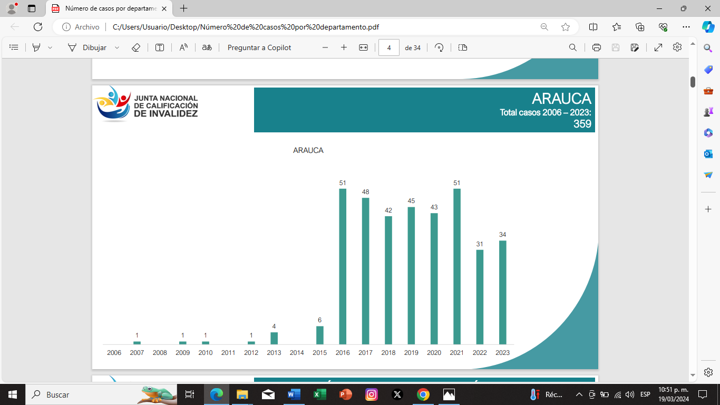

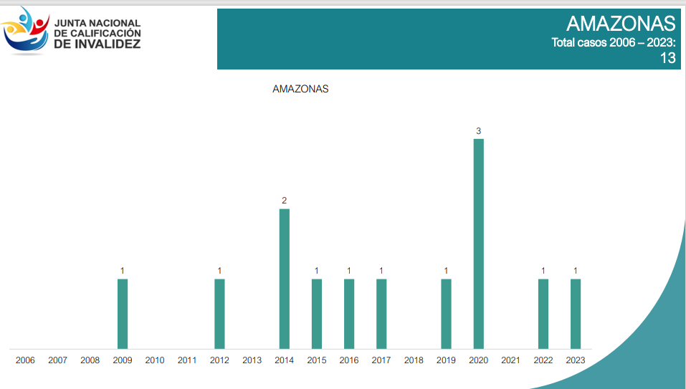

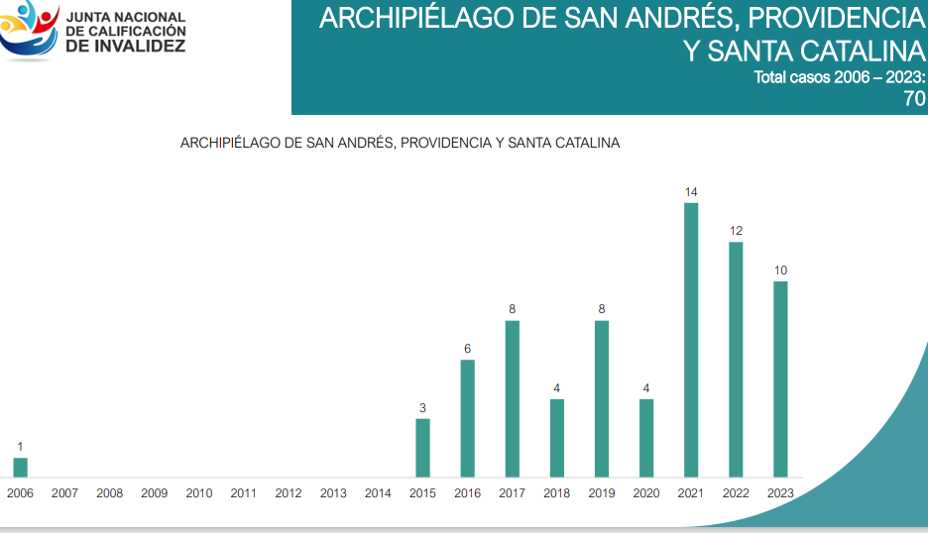

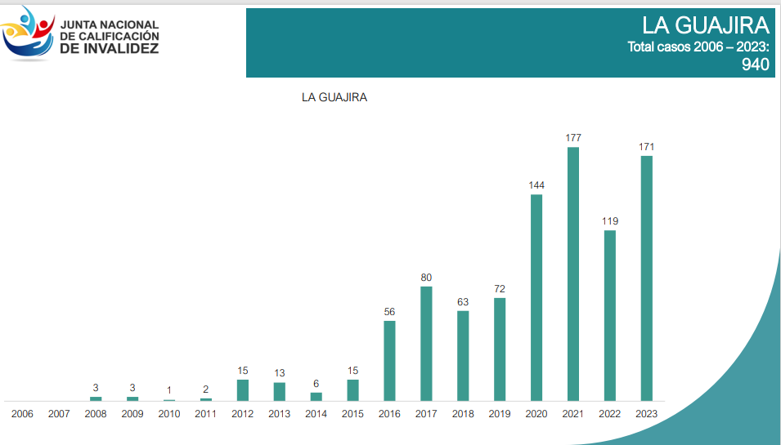

CAPACITACIÓN AL PERSONAL MEDICO EN TEMAS DE DISCAPACIDAD Y LA IMPORTANCIA DE LA INCLUSIÓN LABORAL DE ESTAS PERSONAS

Desafortunadamente el modelo medico de capacitación de las Universidades de Medicina de Colombia, no está enfocado en el modelo de integralidad, hay una precariedad en los temas relevantes de salud pública, en general se suma a esto que el modelo de educación no está orientado a las decisiones que se deben ejecutar en el modelo de atención en salud, el modelo de atención no está centrado en el paciente ni en la atención primaria biopsicosocial, está basado en un modelo netamente hospitalario. (ver informe de la Comisión de Salud - Misión de sabios en el marco de Ministerio de Ciencia y tecnología)

Este modelo, lo que ha generado es una atención precaria, poco involucramiento de construcción con el paciente y por ende, deja por fuera la esfera personal, no hay integralidad. Valga resaltar que esta falta de integralidad no solo es en el medico general, también aplica para el médico especialista, el cual tiene un papel preponderante en todo el proceso de rehabilitación del paciente y lograr una inclusión tanto social como laboral en términos de satisfacción derivados de ese adecuado proceso de rehabilitación en todas las esferas.

De ahí la necesidad de que las facultades de medicina del país realicen ajustes curriculares en los programas de pre-grados y pos-grados incluyendo asignaturas que permitan una integración de la salud pública con lo socio humanístico y el sistema de salud, buscando un nuevo concepto del proceso salud-enfermedad es decir biopsicosocial.

Es por ello que realizar una reforma al mecanismo con el que se otorgan beneficios por discapacidad, ya sea, por incapacidad permanente parcial o invalidez en el Sistema de Seguridad Social integral, debe privilegiar la prevención y manejo de la discapacidad para trabajar, entendida la DISCAPACIDAD PARA TRABAJAR, como la situación que presenta una persona que no permanece o retorna al trabajo, posterior a un condición de salud (accidente o enfermedad), debido a factores físicos, administrativos sociales, culturales. Existiendo factores no solo a nivel individual, si no también externos que van desde el equipo de salud que brinda la atención al paciente, su familia y sitio de trabajo, hasta las reglas de aseguramiento, las políticas públicas de salud y los modelos económicos de cada país, que hacen que un trabajador no retorno a su trabajo o se mantenga fuera de este, causando consecuencias como pérdida de salud, pérdida de productividad, pérdidas económicas y mayor conflictividad en la relación trabajador- empresa.

Colombia debe propender por la PREVENCION Y MANEJO DE DISCAPACIDAD PARA TRABAJAR, entendida como todas las políticas públicas y estrategias a nivel micro meso y macro, que permiten gestionar, manejar y adelantase a la ocurrencia de la discapacidad para trabajar, para lograr mayor calidad de vida de los trabajadores, empresas sostenibles y el progreso.

POSIBLES CONFLICTOS DE INTERÉS

Con base en el artículo 3º de la Ley 2003 de 2019, según el cual “El autor del proyecto y el ponente presentarán en el cuerpo de la exposición de motivos un acápite que describa las circunstancias o eventos que podrían generar un conflicto de interés para la discusión y votación del proyecto, de acuerdo al artículo 286. Estos serán criterios guías para que los otros congresistas tomen una decisión en torno a si se encuentran en una causal de impedimento, no obstante, otras causales que el Congresista pueda encontrar”.

A continuación, se pondrán de presente los criterios que la Ley 2003 de 2019 contempla para hacer el análisis frente a los posibles impedimentos que se puedan presentar en razón a un conflicto de interés en el ejercicio de la función congresional, entre ellas la legislativa.

“Artículo 1º. El artículo 286 de la Ley 5 de 1992 quedará así:
(…)
a) Beneficio particular: aquel que otorga un privilegio o genera ganancias o crea indemnizaciones económicas o elimina obligaciones a favor del congresista de las que no gozan el resto de los ciudadanos. Modifique normas que afecten investigaciones penales, disciplinarias, fiscales o administrativas a las que se encuentre formalmente vinculado.
b) Beneficio actual: aquel que efectivamente se configura en las circunstancias presentes y existentes al momento en el que el congresista participa de la decisión.
c) Beneficio directo: aquel que se produzca de forma específica respecto del congresista, de su cónyuge, compañero o compañera permanente, o parientes dentro del segundo grado de consanguinidad, segundo de afinidad o primero civil.
Para todos los efectos se entiende que no hay conflicto de interés en las siguientes circunstancias:
a) Cuando el congresista participe, discuta, vote un proyecto de ley o de acto legislativo que otorgue beneficios o cargos de carácter general, es decir cuando el interés del congresista coincide o se fusione con los intereses de los electores.
b) Cuando el beneficio podría o no configurarse para el congresista en el futuro.
c) Cuando el congresista participe, discuta o vote artículos de proyectos de ley o acto legislativo de carácter particular, que establezcan sanciones o disminuyan beneficios, en el cual, el congresista tiene un interés particular, actual y directo. El voto negativo no constituirá conflicto de interés cuando mantiene la normatividad vigente.
d) Cuando el congresista participe, discuta o vote artículos de proyectos de ley o acto legislativo de carácter particular, que regula un sector económico en el cual el congresista tiene un interés particular, actual y directo, siempre y cuando no genere beneficio particular, directo y actual.
e) Cuando el congresista participe, discuta o vote artículos de proyectos de ley o acto legislativo que tratan sobre los sectores económicos de quienes fueron financiadores de su campaña siempre y cuando no genere beneficio particular, directo y actual para el congresista. El congresista deberá hacer saber por escrito que el artículo o proyecto beneficia a financiadores de su campaña. Dicha manifestación no requerirá discusión ni votación.
f) Cuando el congresista participa en la elección de otros servidores públicos mediante el voto secreto. Se exceptúan los casos en que se presenten inhabilidades referidas al parentesco con los candidatos (...)”. (Subrayado y negrilla fuera de texto).

De lo anterior, y de manera meramente orientativa, se considera que para la discusión y aprobación de este Proyecto de Ley no existen circunstancias que pudieran dar lugar a un eventual conflicto de interés por parte de los Honorables Congresistas, pues es una iniciativa de carácter general, impersonal y abstracta, con lo cual no se materializa una situación concreta que permita enmarcar un beneficio particular, directo ni actual. Salvo la hipótesis mencionada, se considera que este proyecto se enmarca en lo dispuesto por el literal a del artículo primero de la Ley 2003 de 2019 sobre las hipótesis de cuando se entiende que no hay conflicto de interés. En todo caso, es pertinente aclarar que los conflictos de interés son personales y corresponde a cada Congresista evaluarlos.

Por las razones planteadas, pongo a consideración este proyecto de ley.

Cordialmente,

HÉCTOR DAVID CHAPARRO VÍCTOR MANUEL SALCEDO
Representante a la Cámara Representante a la Cámara
Partido Liberal Partido de la U

ANDRÉS EDUARDO FORERO HUGO ALFONSO ARCHILA
Representante a la Cámara Representante a la Cámara
Partido Centro Democrático Partido Liberal

CAMILO ESTEBAN ÁVILA GERARDO YEPES CARO
Representante a la Cámara Representante a la Cámara
Partido de la U Partido Conservador

BETSY JUDITH PÉREZ MARÍA EUGENIA LOPERA
Representante a la Cámara Representante a la Cámara
Partido Cambio Radical Partido Liberal

